R E Q U E R I M E N T O Nº. 460

SESSÃO ORDINÁRIA DE 9/6/2025

Excelentíssimo Senhor Presidente Da Câmara Municipal:

A manutenção da limpeza, segurança e conservação dos espaços públicos é fundamental para o bem-estar da população. Na praça localizada na Rua Pedro Delmanto Sobrinho, no Jardim Cristina, há um acúmulo significativo de entulhos, galhos, restos de poda e lixo desde o ano de 2012. Essa situação compromete a saúde pública, favorece a proliferação de animais peçonhentos e representa risco aos moradores e frequentadores da área.

Além disso, a Rua José Klefens, que fica na outra lateral da citada Praça, permanece sem o braço de luz no poste existente, equipamento que foi retirado após a queda de uma árvore e, até o momento, não foi reinstalado, prejudicando a segurança e a visibilidade no local.

Embora a Prefeitura tenha realizado a poda das árvores na região, os galhos ainda não foram removidos, o que agravou o cenário de abandono e acúmulo de resíduos.

Assim, diante do exposto, REQUEREMOS, nos termos da Lei Orgânica do Município e depois de cumpridas as formalidades regimentais, que seja oficiado ao Secretário de Zeladoria e Serviços MÁRCIO ROBERTO DOS SANTOS, para que realize a limpeza e retirada dos entulhos, galhos, restos de poda e lixo acumulados na praça localizada na Rua Pedro Delmanto Sobrinho, além de reinstalar o braço de luz no poste existente na Rua José Klefens, no outro lado da referida praça, restabelecendo a segurança e a iluminação adequadas para os moradores.

REQUEREMOS, ainda, que encaminhe as informações sobre as providências que serão tomadas e o respectivo cronograma de execução.

Plenário “Ver. Laurindo Ezidoro Jaqueta”, 9 de junho de 2025.

Vereador Autor WELINTON JAPA
MDB

WRS/aco

[Parte integrante do Requerimento nº 460/2025]

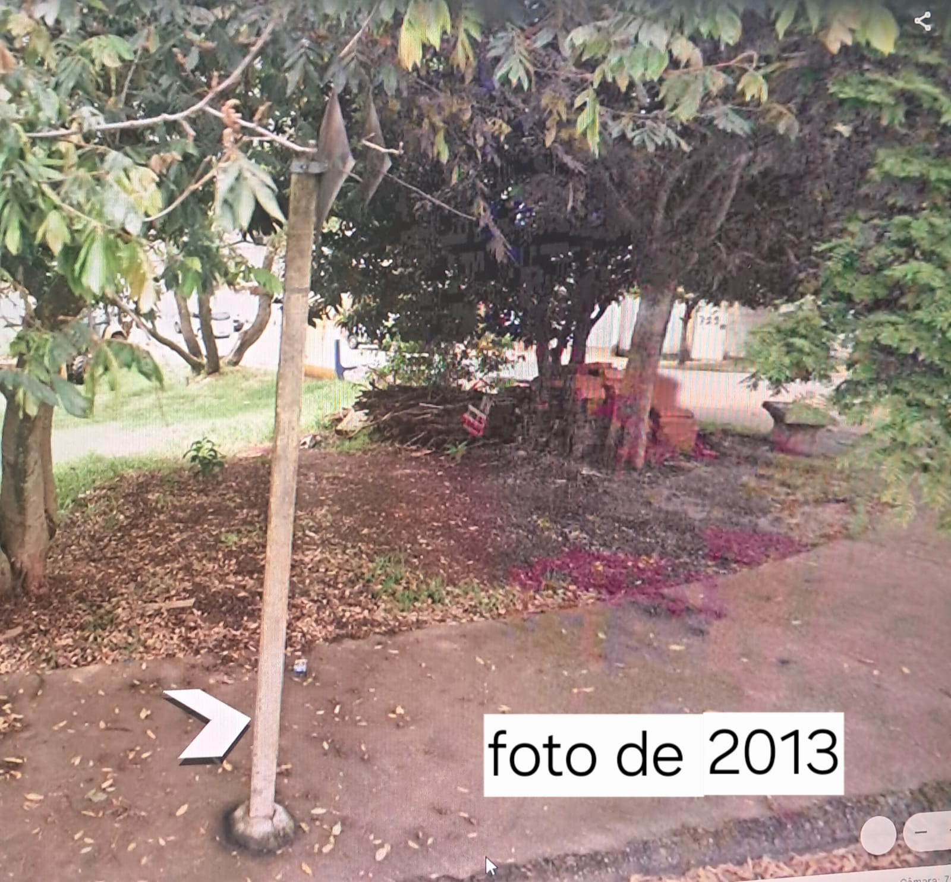 | 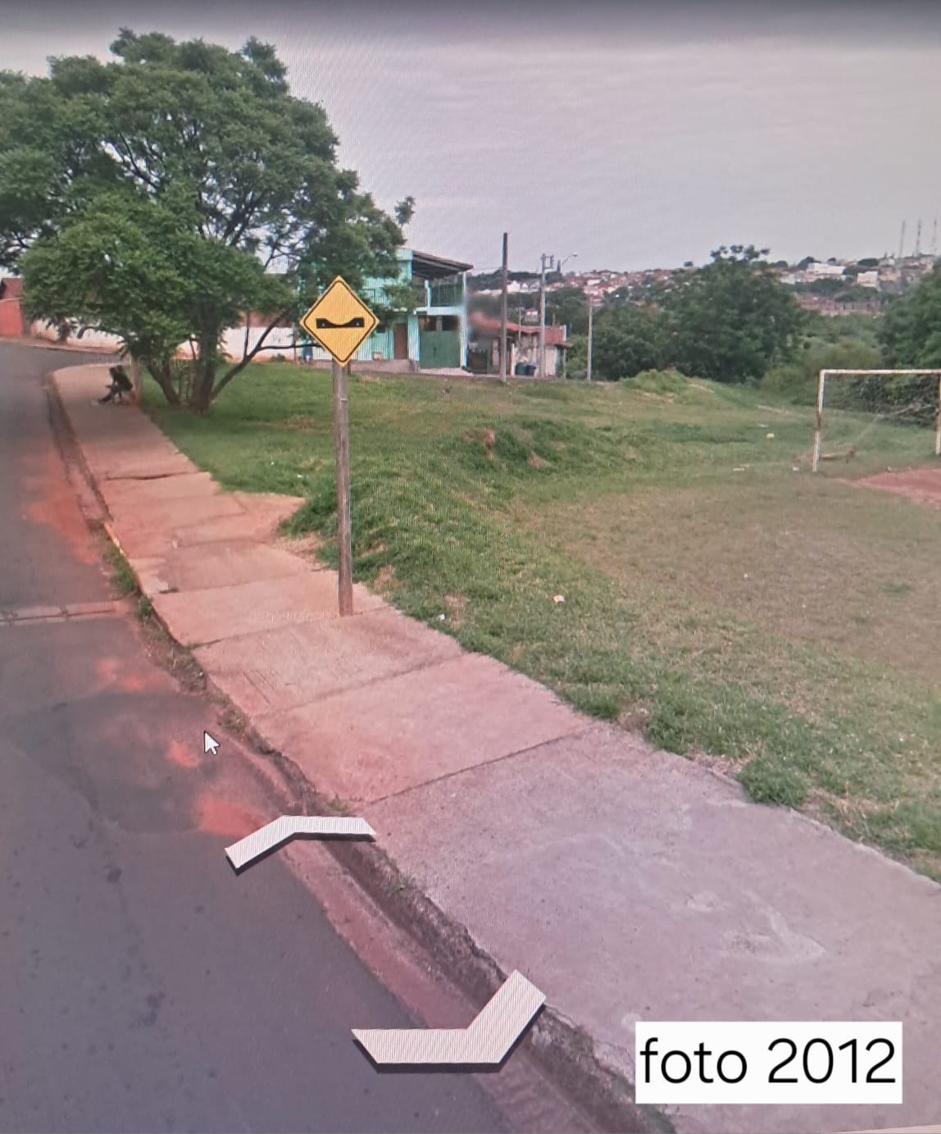
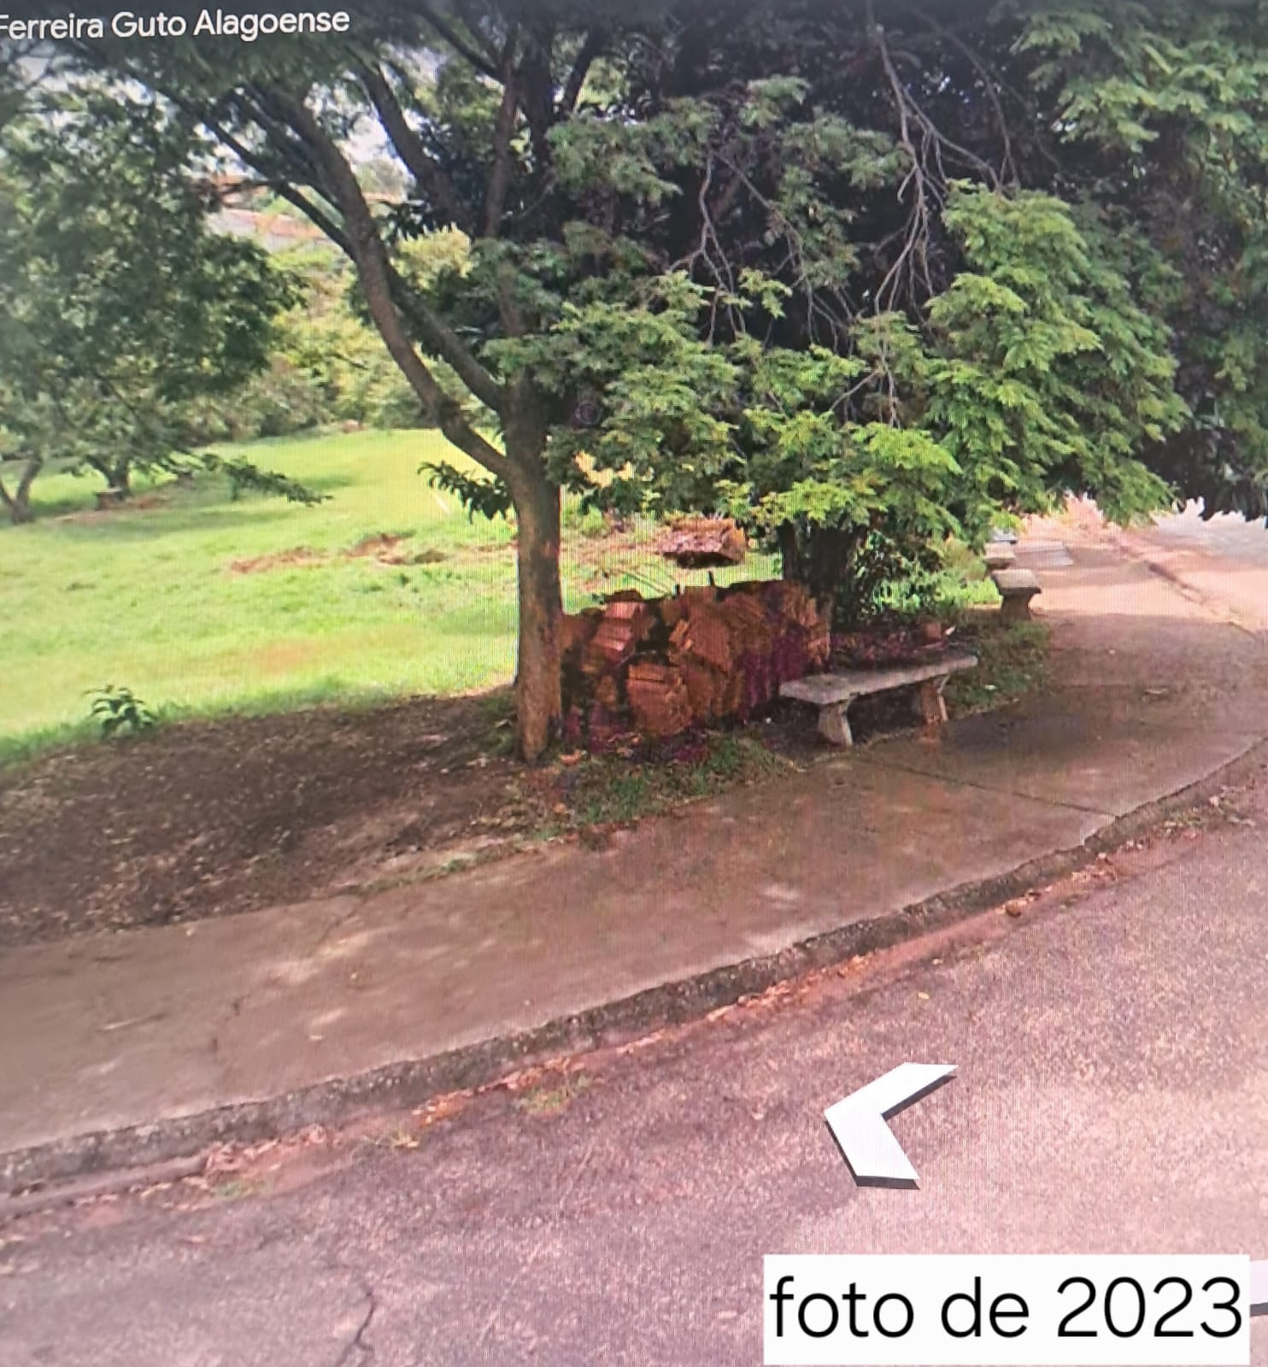 | 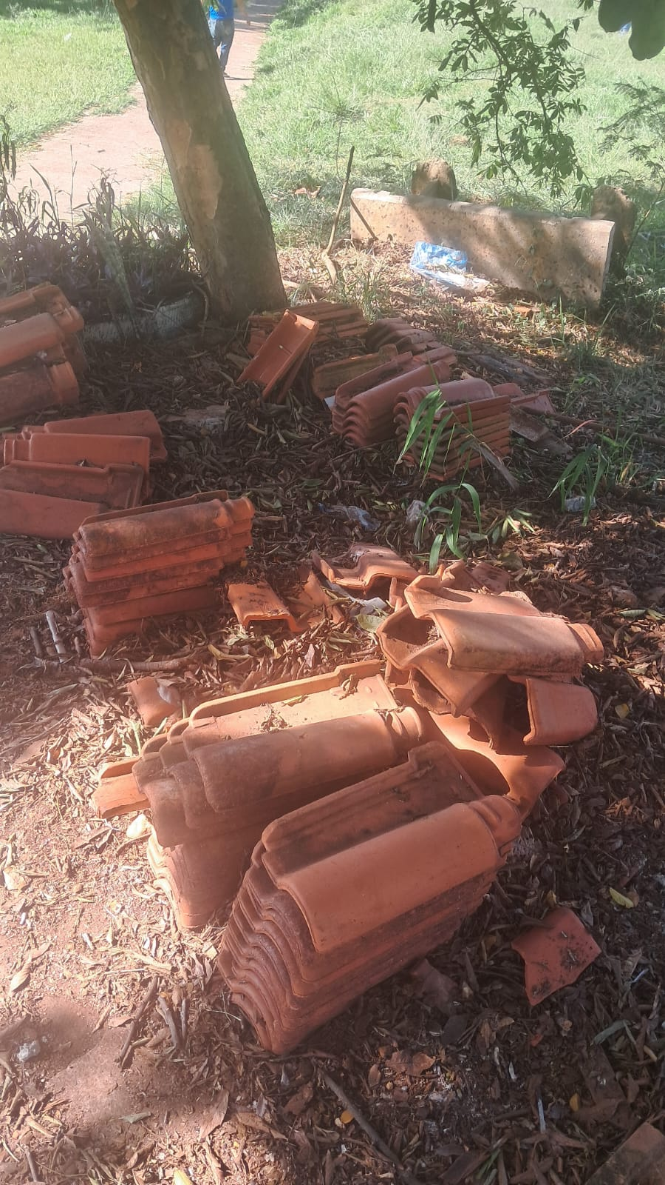
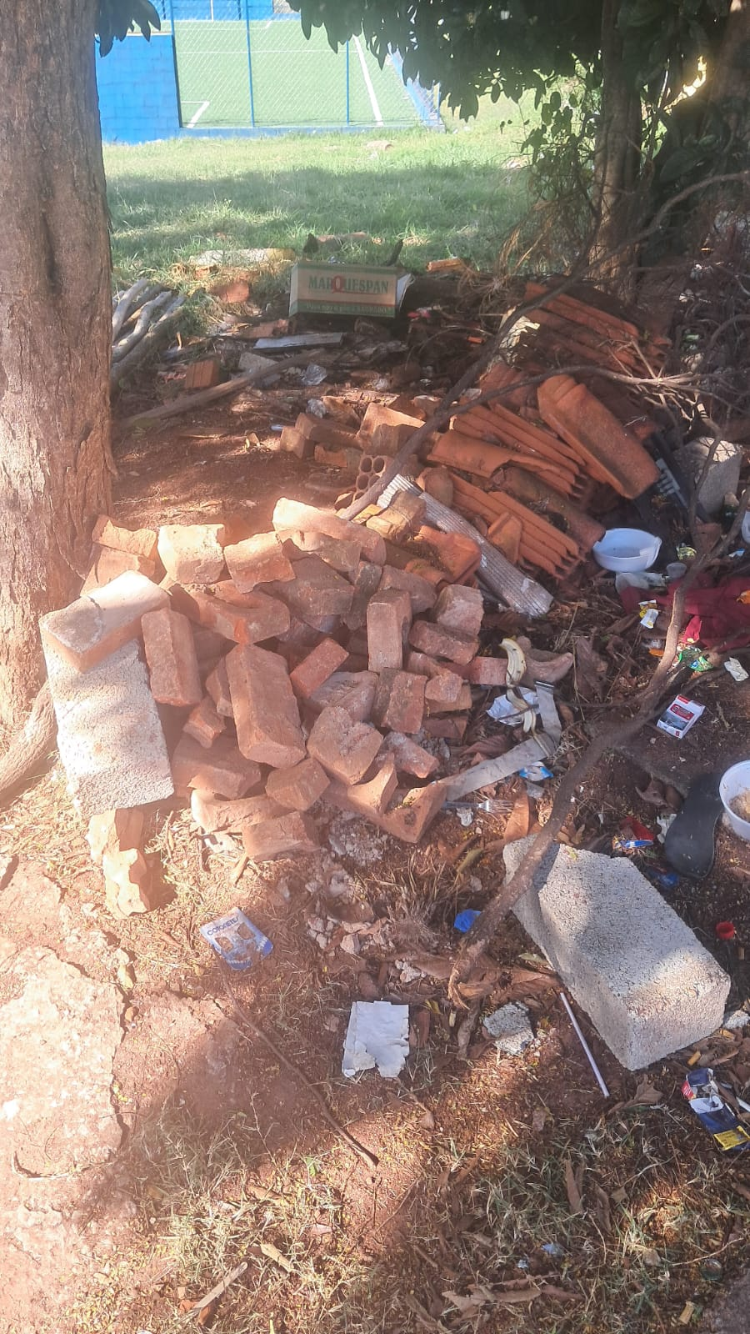 | 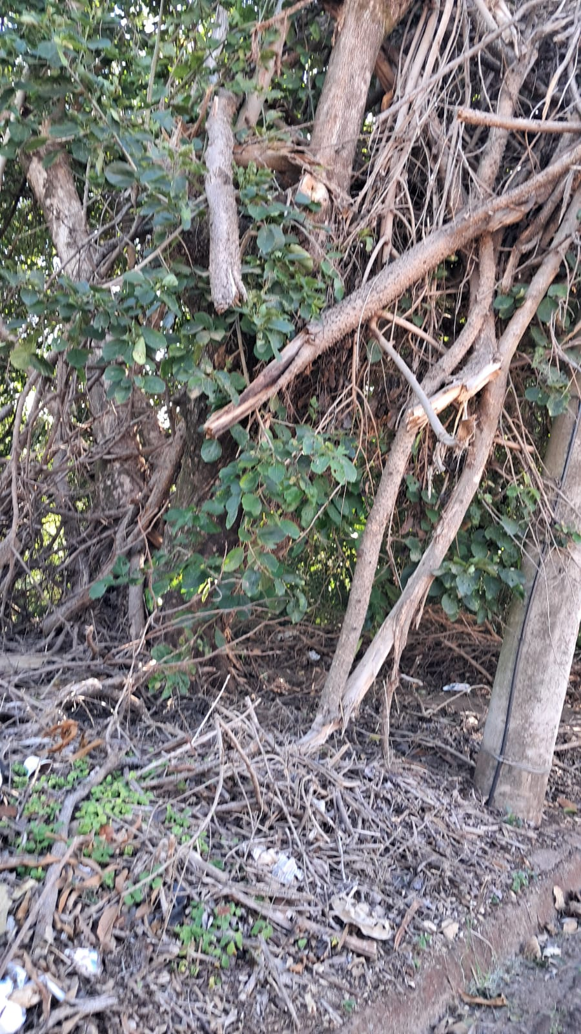

[Parte integrante do Requerimento nº 460/2025]

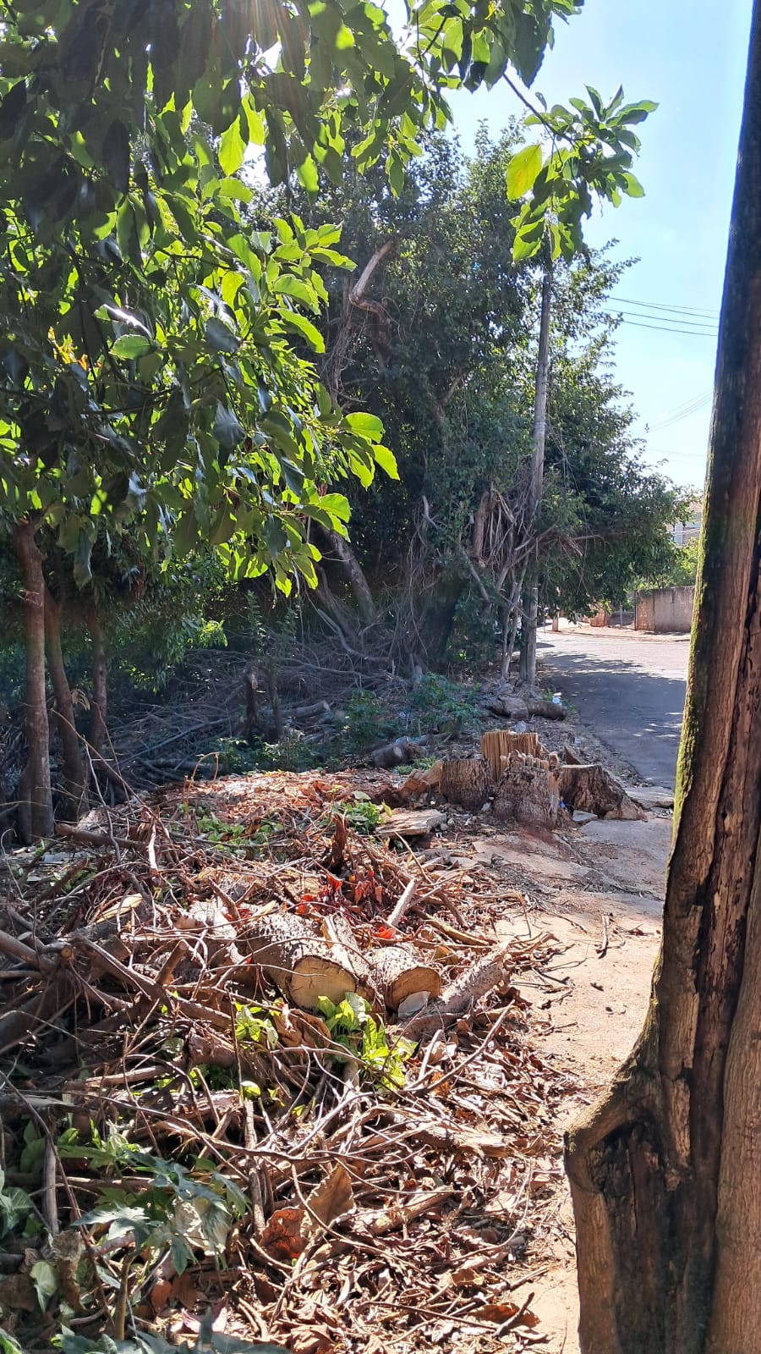 | 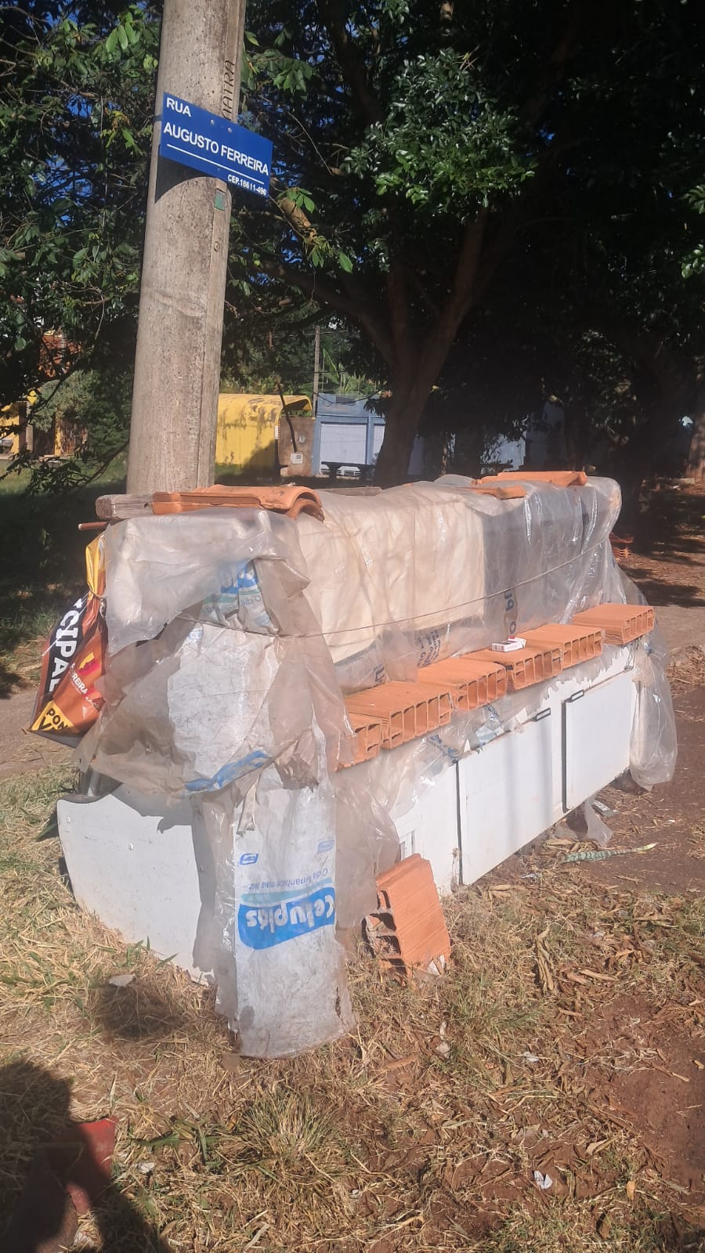
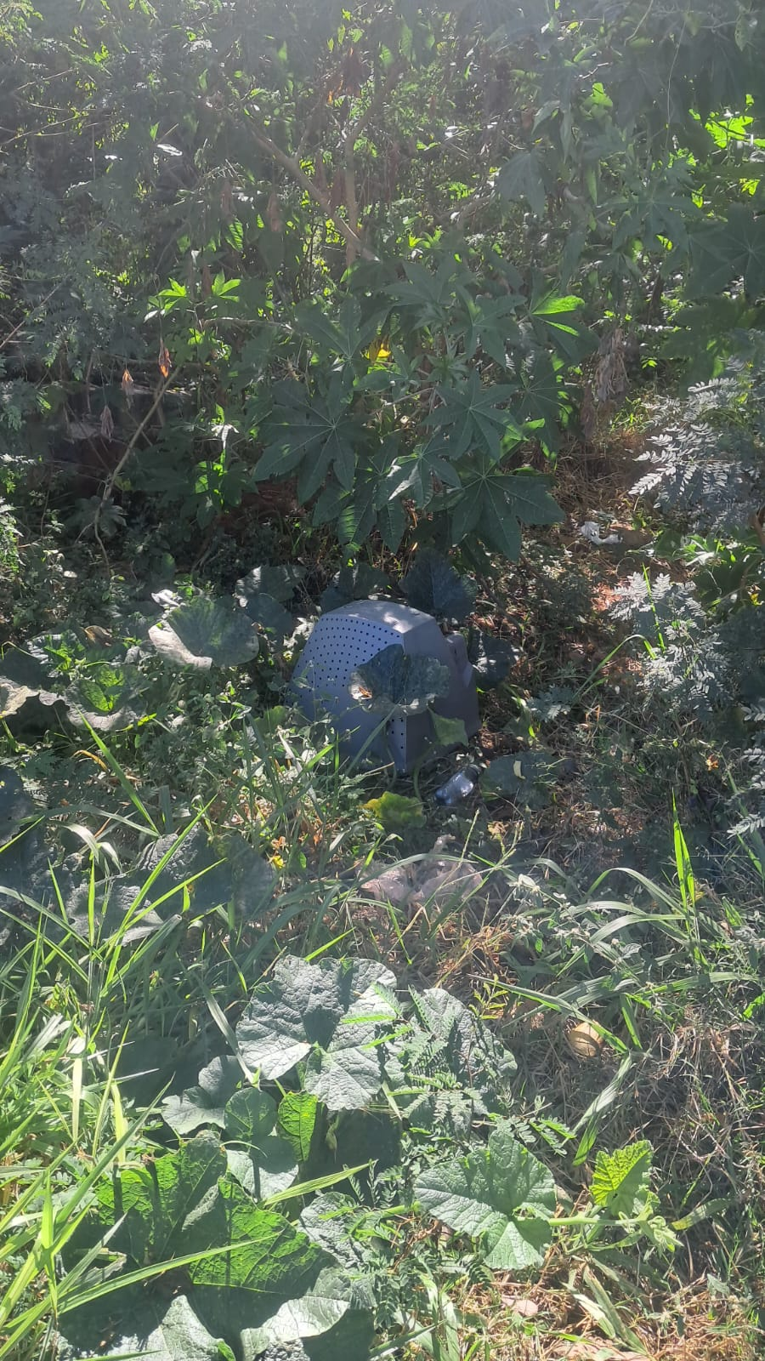 | 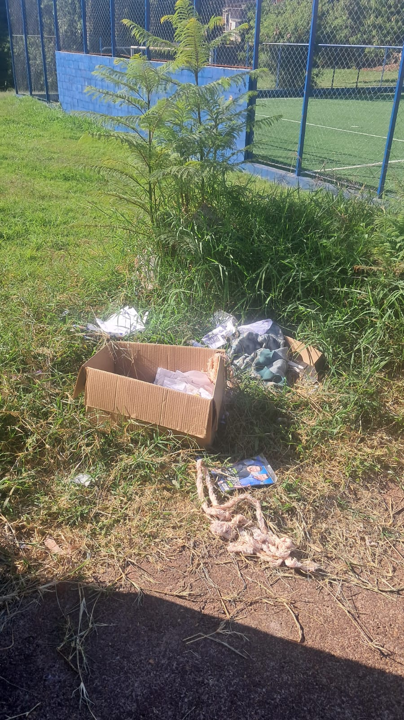
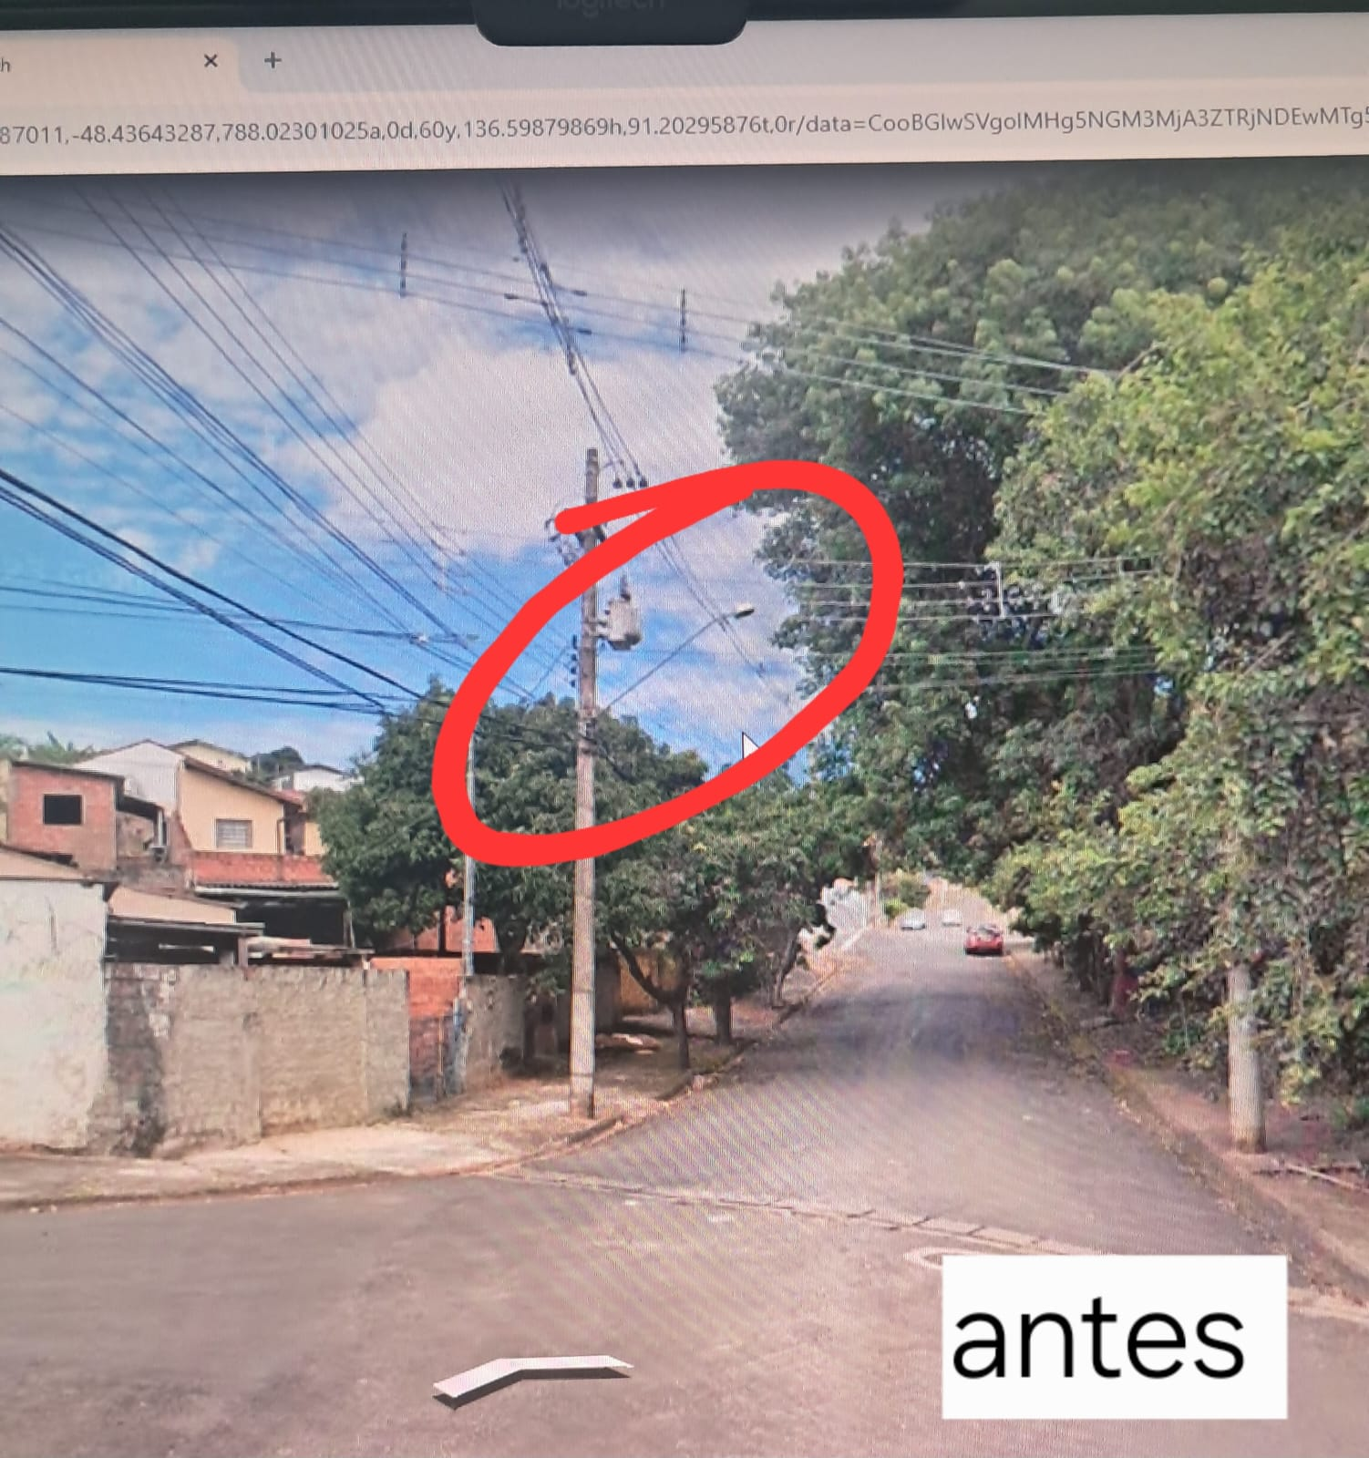 | 